
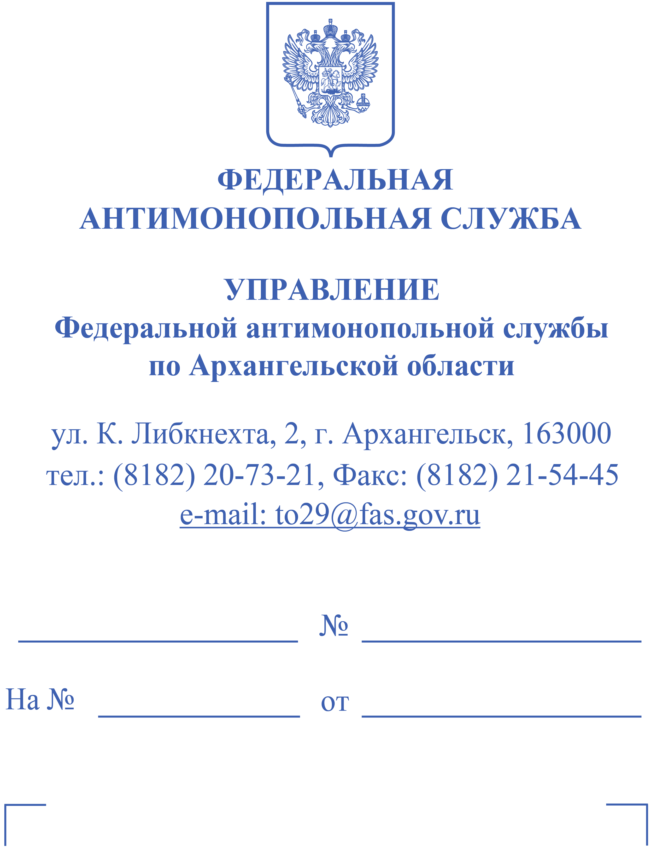

Уведомление РНП-29-149

Дело № РНП-29-149
029/06/104-972/2023
Заказчик:
ГКУ Архангельской области «Архангельский областной центр занятости населения»
163000, г. Архангельск, ул. Гайдара, д.4, корп.1
E-mail: office@aoczn.ru, zakupki@aoczn.ru

Уполномоченный орган:
Контрактное агентство Архангельской области
163000, г. Архангельск, ул. Выучейского, д. 18, каб. 912
E-mail: dkp@dvinaland.ru

Оператор электронной площадки:
ООО «РТС-тендер»
121151, г. Москва, набережная Тараса Шевченко, д. 23А
E-mail: ko@rts-tender.ru

Участник закупки:
Общество с ограниченной ответственностью "Константа"
163060, г. Архангельск, ул. Урицкого, д.70 к.1
E-mail: info@konstanta.com

Уведомление
11 октября 2023 года г. Архангельск

Управление Федеральной антимонопольной службы по Архангельской области (далее по тексту - Архангельское УФАС России) на основании статьи 104 Федерального закона от 05 апреля 2013 года № 44-ФЗ «О контрактной системе в сфере закупок товаров, работ, услуг для обеспечения государственных и муниципальных нужд» (далее – ФЗ «О контрактной системе») сообщает:
1. 10 октября 2023 года в Архангельское УФАС России – уполномоченный федеральный орган исполнительной власти, осуществляющий контроль в сфере закупок, поступило обращение ГКУ Архангельской области «Архангельский областной центр занятости населения» (далее – Заказчик) о включении сведений об Обществt с ограниченной ответственностью "Константа" в Реестр недобросовестных поставщиков.
Содержание обращения:
Согласно обращению Заказчика, участник электронного аукциона – Общество с ограниченной ответственностью "Константа" уклонился от заключения контракта на поставку коммутаторов(извещение №0124200000623006309).
2. Рассмотрение обращения состоится 16 октября 2023 года в 10 часов 30 минут (МСК) по адресу: г. Архангельск, ул. Карла Либкнехта, дом 2, Комиссией Архангельского УФАС России по контролю в сфере закупок (далее по тексту - Комиссия).
В соответствии с письмом УФК по Архангельской области и НАО от 19.03.2020 № 24-32-22/32-14 «О мерах по противодействию распространению коронавирусной инфекции» Архангельское УФАС России просит ограничить очное участие представителей сторон в заседании Комиссии Архангельского УФАС России, а все необходимые документы направлять по факсу (8182) 21-54-45 либо на электронный адрес Архангельского УФАС России to29@fas.gov.ru (общий объем вложений должен быть не более 8 Мб. Если вложения превышают этот размер, то необходимо загрузить все запрошенные документы в облачное хранилище и указать ссылку в сопроводительном письме).
Рассмотрение обращения будет проходить в дистанционном режиме, без очного участия субъектов контроля, заявителя, посредством сервиса веб-видеоконференцсвязи от ПАО «Ростелеком».
Для доступа к сервису и настройки параметров конференции на площадке ПАО «Ростелеком» вам необходимо ознакомиться с инструкцией по подключению, которая размещена на главной странице сайта Управления.
Для участия пройдите по ссылке: https://fas2.tconf.rt.ru/c/3765679397
Для участия в дистанционном рассмотрении необходимо в срок до 10 часов 30 минут 13 октября 2023 года (МСК) направить на адрес электронной почты Архангельского УФАС России to29@fas.gov.ru документы, подтверждающие полномочия лиц, участвующих в рассмотрении.

Полномочия руководителей юридических лиц подтверждаются решением (копией решения) о назначении или об избрании лица на должность, в соответствии с которым такое лицо обладает правом действовать от имени юридического лица без доверенности. Полномочия представителей должны быть подтверждены доверенностью на участие в рассмотрении дела, подписанной уполномоченным лицом.

На заседание Комиссии Архангельского УФАС России допускаются лица при предъявлении документа, удостоверяющего личность.
3. На основании части 7 статьи 104, части 26 статьи 99 ФЗ «О контрактной системе» представить до рассмотрения дела на заседании Комиссии:
Уполномоченному органу – Контрактному агентству Архангельской области:
- всю информацию о размещенной закупке на поставку коммутаторов (извещение №0124200000623006309), в том числе заявки участников закупки. При этом, информацию и документы, размещенные на официальном сайте единой информационной системы, предоставлять не требуется;
Участнику электронного аукциона – Общество с ограниченной ответственностью "Константа":
- объяснения по уклонению от заключения контракта с правовым обоснованием своей позиции и приложением подтверждающих документов;
Оператору электронной площадки – ООО «РТС-тендер»:
- сведения о действиях Заказчика – ГКУ Архангельской области «Архангельский областной центр занятости населения» и участника электронного аукциона – Общество с ограниченной ответственностью "Константа" по вопросу отправления проекта контракта электронного аукциона №0124200000623006309 в адрес другой стороны, о действиях оператора электронной площадки по направлению Заказчику и участнику проекта контракта с указанием дат.
- Информацию об активности Общества с ограниченной ответственностью "Константа" на электронной площадке в период подписания проекта контракта электронного аукциона №0124200000623006309.
4. Заказчику - ГКУ Архангельской области «Архангельский областной центр занятости населения» УВЕДОМИТЬ участника электронного аукциона – Общество с ограниченной ответственностью "Константа" о дате и времени рассмотрения обращения.
В целях оперативности просим направить данную информацию по факсу (8182) 21-54-45 либо на электронный адрес Архангельского УФАС России to29@fas.gov.ru в срок до 10 часов 30 минут 13 октября 2023 года (МСК).
5. Для оформления заявки на выдачу пропуска в здание Архангельского УФАС России (ул. К.Либкнехта, 2) просим заблаговременно сообщить Ф.И.О. представителя по телефону 20-76-30, 20-78-60.

Заместитель руководителя - начальник отдела |  | О.С. Малышева


Исп.Поддубная Ю.А.
тел.8(8182) 68-00-63 вн.029-214

